로그인
로그프레소의 모든 기능은 웹 콘솔을 통해 제공됩니다. 웹 콘솔에 접근하려면 로그인이 필요합니다.
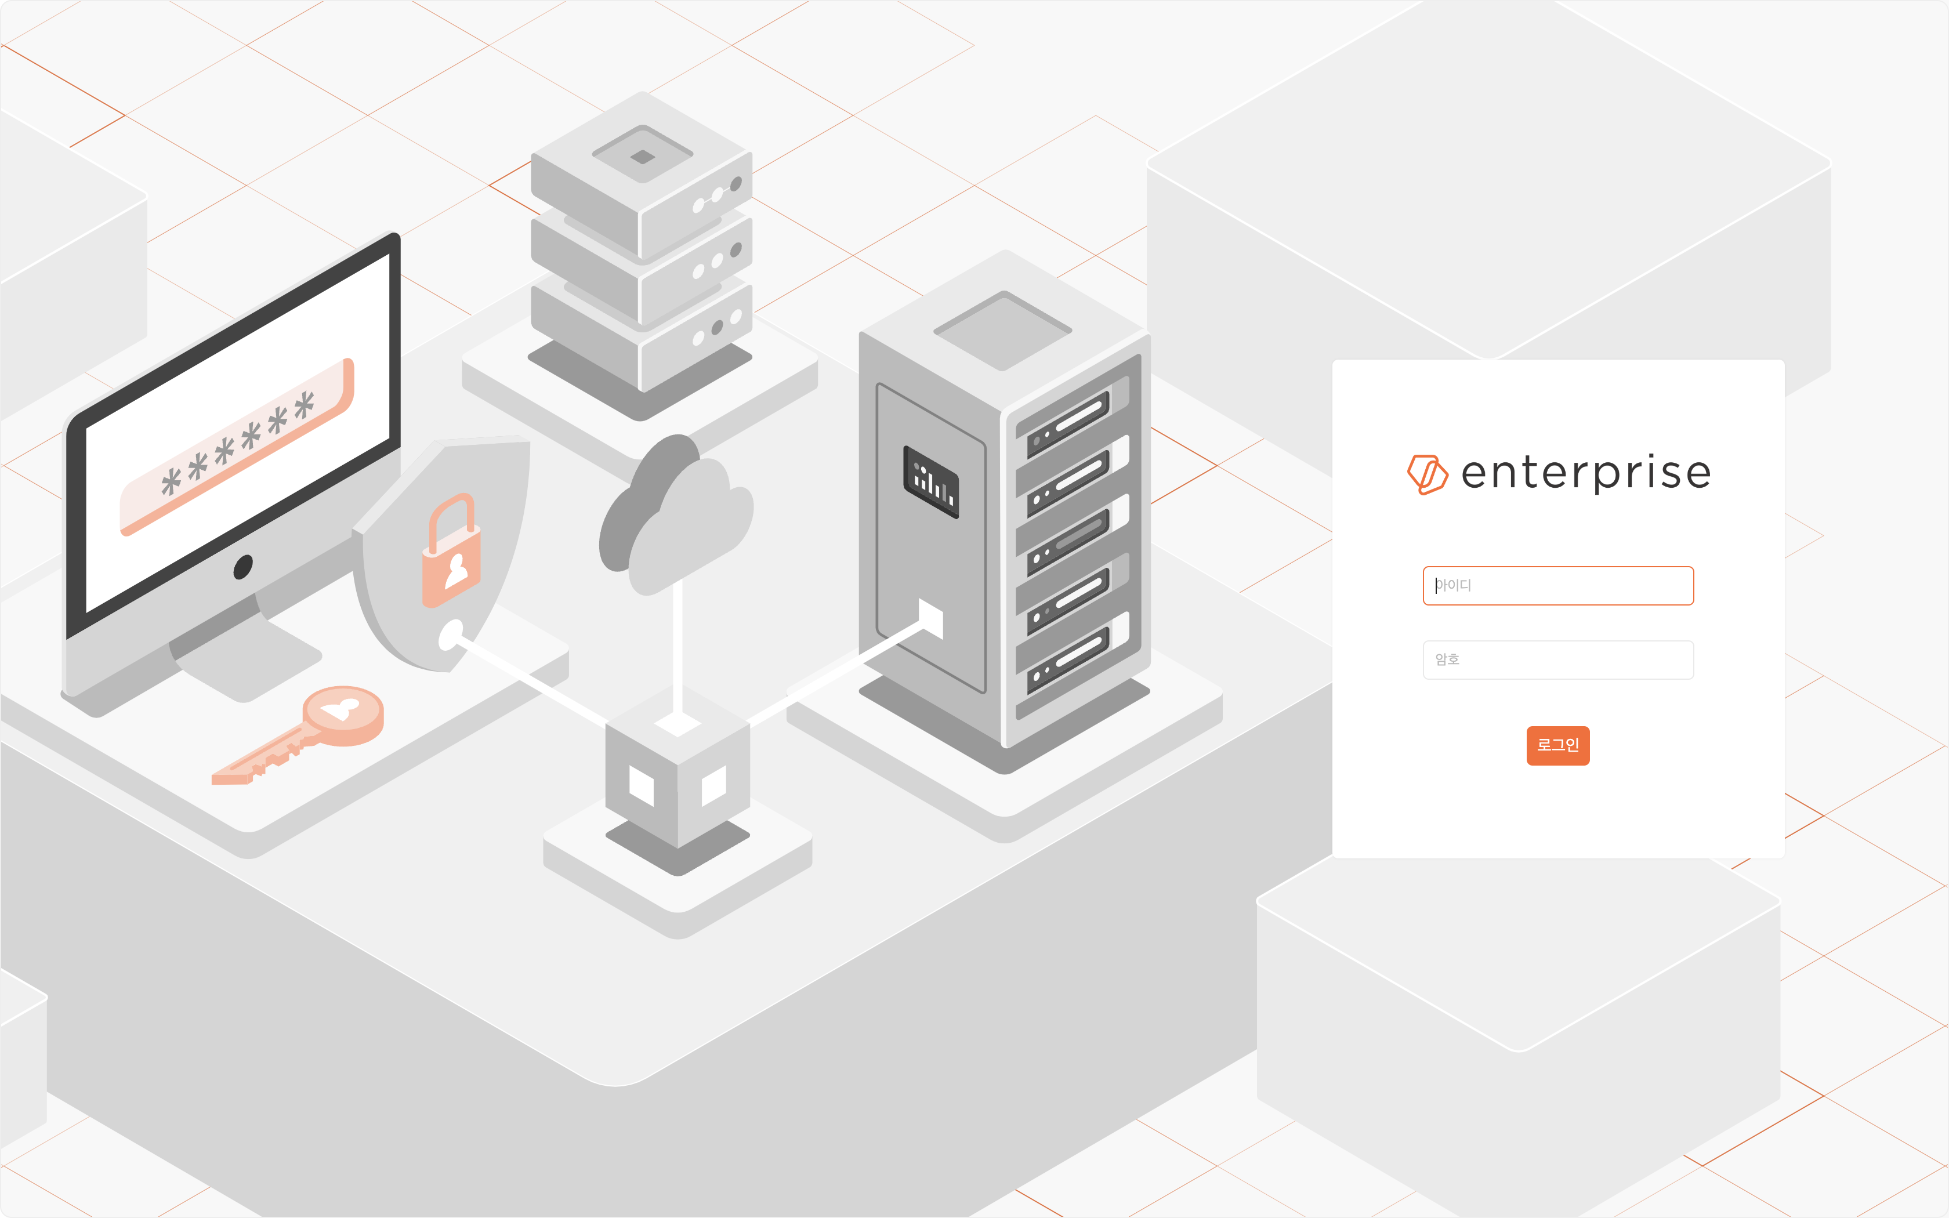

첫번째 로그인
처음으로 로그프레소에 로그인하면 기본 계정의 비밀번호를 변경하는 작업이 필요합니다.
웹 브라우저를 열고 로그프레소 서버의 URL로 접근합니다.
아이디와 암호를 입력하고 로그인을 누릅니다.
- 아이디: root
- 암호: logpresso
암호 변경을 요구하는 화면으로 전환되면 앞으로 사용할 암호를 두 번 반복해서 입력하고 변경을 누릅니다.
로그아웃되면 다시 아이디와 변경된 암호를 입력하여 로그인합니다. 이후 로그인할 때마다 변경된 암호를 이용합니다.
"logpresso"는 잘 알려진 암호이므로 운영환경에서 사용하지 마십시오. 또한 웹 콘솔에 접근할 수 있는 IP 주소를 제한하십시오. IP 주소 제한은 "설정 > 웹 서버 설정"에서 설정할 수 있습니다.
암호는 9자 이상의 영문(대소문자 구분), 숫자, 특수문자 조합으로 만들어야 합니다. master 권한인 기본 계정의 아이디는 변경할 수 없습니다. 기본 계정 대신에 새로운 관리자 계정을 만들어서 사용하십시오.
로그프레소 서버의 접속 프로토콜(https 또는 http)과 포트(기본값: 8888)는 설치 시점에 지정할 수 있습니다. 접속하기 전에 미리 서버의 URL을 확인해두십시오.

로그아웃
로그아웃하려면 화면 좌측 아래에 있는 로그아웃을 누릅니다.

